Education : les profs français rois du chahut Par Christel Brigaudeau
Le 19 juin 2019 à 11h00, modifié le 20 juin 2019 à 06h01

Un rapport de l’OCDE publié ce mercredi pointe les difficultés des enseignants français à faire régner la discipline. Au point que, mis bout à bout, les collégiens perdent en moyenne sept jours et demi de cours chaque année.

Demander le silence, faire ôter une casquette, confisquer un téléphone portable… Pendant dix minutes en moyenne, à chaque heure de classe, les professeurs de collège font autre chose qu'enseigner leur matière. C'est ce que révèle une enquête internationale de l'OCDE, baptisée Talis, rendue publique ce mercredi.
L'étude, que nous avons pu consulter, compare tous les cinq ans, entre une cinquantaine de pays, tous les aspects du métier d'enseignant, des salaires à la réputation en passant par la formation ou les pratiques professionnelles. Si une bonne partie des résultats place les Français dans la moyenne internationale, ou au dessus, le système scolaire se démarque sur un point : la difficulté des enseignants, et particulièrement des jeunes professeurs, à maintenir l'ordre dans leurs classes.
À cause de couacs en chaîne, à l'échelle d'une année scolaire, les adolescents français perdent en moyenne sept jours et demi de classe, comparé à leurs camarades des autres pays de l'OCDE, pour lesquels la discipline occupe déjà 7 minutes par heure.
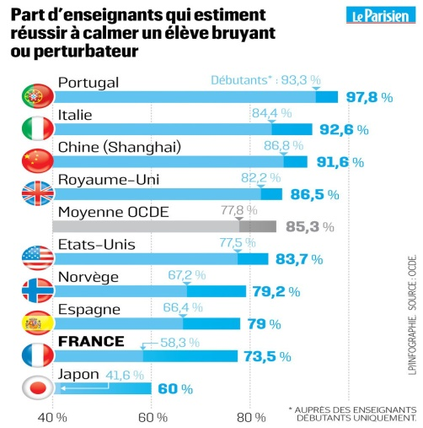

Le paradoxe est patent. Les professeurs français, recrutés sur concours au niveau du master, « sont parmi les plus qualifiés au monde », explique Karine Tremblay, la responsable du projet Talis à l'OCDE. « Le problème, c'est qu'ils sont peu ou mal formés sur la pratique ou la gestion de classe ». Seulement 22 % d'entre eux s'estiment bien ou très bien préparés à ces enjeux, en France. « Quand j'ai commencé à enseigner, à 25 ans, dans un lycée difficile, mes élèves avaient 21 ans, et certains des activités illicites dans la cité après les cours : j'ai mis un an à apprendre à les gérer », raconte Fanny, professeure d'histoire en banlieue parisienne, guère étonnée par les chiffres de l'étude.
Pour leur première année à l'issue du concours, les néotitulaires commencent avec 7 à 10 heures de cours à assurer par semaine, en parallèle de leur formation à l'École supérieure du professorat (Espé). « Ils sont plongés dans un milieu que, pour 60 % d'entre eux, ils n'ont jamais expérimenté avant, relève Alain Billate, secrétaire national du syndicat Snes, en charge des questions de formation et de recrutement. Dans le meilleur des cas, dans les deux premiers mois, on leur donne un kit de survie : les attitudes à adopter quand on rentre dans la classe, ce genre de chose. Mais entre cela et être jeté dans le grand bain, il y a peu de différence ».

Nommés dans les établissements les plus difficiles
Pour les ex-bons élèves que sont souvent les jeunes enseignants, se faire « bordéliser », comme on dit dans le jargon, est « une vraie contradiction pédagogique, et souvent le tout premier échec qu'ils connaissent », note Alain Billate. Et pour beaucoup, la peine est double : ils sont nommés dans les établissements les plus difficiles, ceux que leurs collègues plus expérimentés, prioritaires pour les mutations, ont tendance à fuir.
« Tant que le système fonctionnera comme cela, rien ne changera », prédit Gilles, professeur d'anglais depuis 25 ans dans des établissements de l'éducation prioritaire. Dans son collège des Hauts-de-Seine, « les jeunes arrivent sans formation, ou avec des conseils inadaptés, donnés par des gens qui n'ont pas mis les pieds dans une classe difficile depuis bien longtemps. » Le turn-over est important : entre « un quart et un tiers » de ses collègues obtiennent une mutation chaque année.

